МИНОБРНАУКИ РОССИИ
САНКТ-ПЕТЕРБУРГСКИЙ ГОСУДАРСТВЕННЫЙ
ЭЛЕКТРОТЕХНИЧЕСКИЙ УНИВЕРСИТЕТ
«ЛЭТИ» ИМ. В.И. УЛЬЯНОВА (ЛЕНИНА)
Кафедра математического обеспечения и применения ЭВМ

ОТЧЕТ
по лабораторной работе №1
по дисциплине «Параллельные алгоритмы»

Тема: Запуск параллельной программы на различном числе одновременно работающих процессов.

Студентка гр. 3384 | Копасова К. А.
Преподаватель | Татаринов Ю. С.

Санкт-Петербург
2025

Цель работы: Изучение особенностей выполнения параллельных MPI-программ, анализ межпроцессного взаимодействия и освоение методов упорядочивания вывода результатов.
Задание:
Задание 1: Все процессы, кроме процесса с рангом 0, передают значение своего ранга нулевому процессу. Процесс с рангом 0 сначала печатает значение своего ранга, а далее принимает сообщения с рангами процессов и также печатает их значения. При этом важно отметить, что порядок приема сообщений заранее не определен и зависит от условий выполнения параллельной программы (более того, этот порядок может изменяться от запуска к запуску).
- Проанализировать порядок вывода сообщений на экран. Для этого запустит программу несколько раз при фиксированном числе процессов, например -8ми. Вывести правило, определяющее порядок вывода сообщений.
- Выполнить требования к содержанию отчета для задания 1.

Задание 2: Модифицировать программу таким образом, чтобы порядок вывода сообщений на экран соответствовал номеру соответствующего процесса.
- Выполнить требования к содержанию отчета для задания 2.
- Сравнить результаты работы двух программ.
Выполнение работы
Описание работы программы для задачи 1:
При запуске программы пишется количество процессов с помощью флага -n (например, mpiexec -n 4 ./task_1). Система создает указанное количество независимых процессов, которые выполняют одинаковый код. Каждому процессу присваивается уникальный ранг (номер) от 0 до n-1 (n - количество процессов). После инициализации MPI каждый процесс определяет свою роль на основе ранга:
- Процесс 0 становится ведущим - он входит в цикл, где ожидает сообщения от других процессов с помощью функции MPI_Recv(&process_rank, 1, MPI_INT, MPI_ANY_SOURCE, 0, MPI_COMM_WORLD, &status). При получении сообщения он выводит ранг отправителя. Пока процесс не получит данные от всех остальных процессов, цикл продолжается.
- Остальные процессы через функцию MPI_Send(&rank, 1, MPI_INT, 0, 0, MPI_COMM_WORLD) отправляют процессу 0 свой ранг. После отправки сообщения завершают свою работу.
Программа завершает выполнение, когда процесс 0 получает сообщения от всех процессов и выводит соответствующие номера.
Составим сеть Петри:
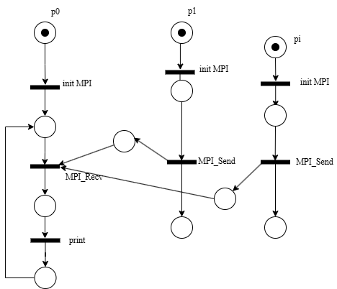
Рисунок 1 - Сеть Петри.
Листинг программы task_1.c находится в Приложении 1.
Запустим программу несколько раз и посмотрим результат работы для 8 процессов. Первый запуск:
Hello from process 5
Hello from process 6
Hello from process 3
Hello from process 7
Hello from process 4
Hello from process 2
Hello from process 1

Второй запуск:
Hello from process 4
Hello from process 6
Hello from process 1
Hello from process 3
Hello from process 7
Hello from process 2
Hello from process 5

Функция MPI_Recv с параметром MPI_ANY_SOURCE ожидает сообщение от любого из процессов. Поскольку все процессы отправляют данные практически одновременно, первым будет обработан тот, чье сообщение быстрее дойдет до получателя.
Посмотрим зависимость времени работы программы от количества процессов, составим таблицу и график для наглядности (таблица находится в Приложении 2).
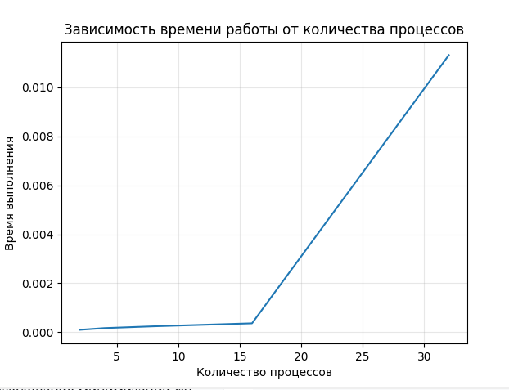
Рисунок 2 - Зависимость времени работы программы от количества процессов.

Построим график зависимости ускорения (S=T_1/T_p, гдe T_1 - время работы программы на 1 процессе, T_p - время работы программы на p процессах) от количества процессов.
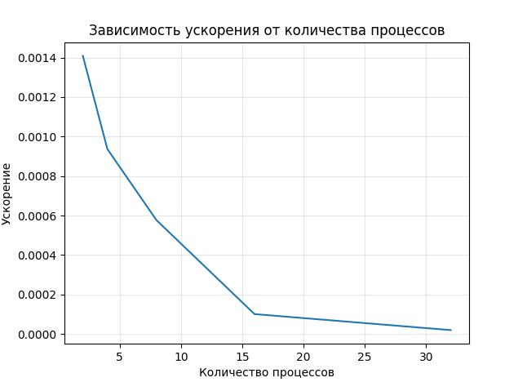
Рисунок 3 - Зависимость ускорения от количества процессов.

Заметим, что при увеличении количества процессов растет время работы программы, но при этом ускорение уменьшается. Из-за ожидания процессов время работы увеличивается, но полезная вычислительная нагрузка остается прежней, поэтому ускорение уменьшается.

Описание работы программы для задачи 2:
Программа полностью аналогична задаче 1, только при приеме сообщения в процессе 0 функция MPI_Recv(&process_rank, 1, MPI_INT, i, 0, MPI_COMM_WORLD, &status) вместо параметра MPI_ANY_SOURCE принимает i - упорядоченные номера остальных процессов.
Листинг программы task_2.c находится в Приложении 1.
Запустим программу несколько раз и посмотрим результат работы для 8 процессов. Первый запуск:
Hello from process 1
Hello from process 2
Hello from process 3
Hello from process 4
Hello from process 5
Hello from process 6
Hello from process 7

Второй запуск:
Hello from process 1
Hello from process 2
Hello from process 3
Hello from process 4
Hello from process 5
Hello from process 6
Hello from process 7

Посмотрим зависимость времени работы программы от количества процессов, составим таблицу и график для наглядности (таблица находится в Приложении 2).
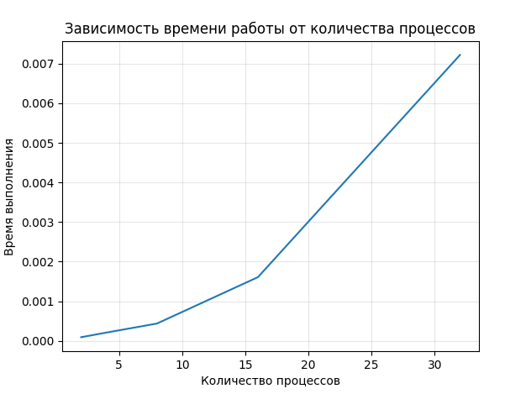
Рисунок 4 - Зависимость времени работы программы от количества процессов.

Построим график зависимости ускорения (S=T_1/T_p, гдe T_1 - время работы программы на 1 процессе, T_p - время работы программы на p процессах) от количества процессов.
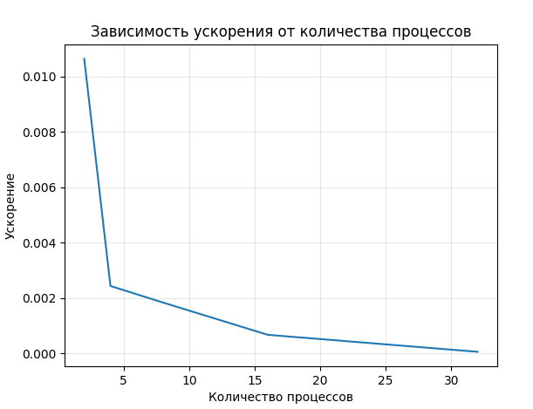
Рисунок 5 - Зависимость ускорения от количества процессов.

Заметим, что у второй программы аналогичная ситуация - при увеличении количества процессов время выполнения увеличивается, а ускорение падает.
Разница между двумя случаями в том, что при увеличении процессов время ожидания определенного процесса у второй программы повышается, в то время как первая не тратит на это время и принимает любой процесс.
Также для первой программы критическая точка наступает при 32 процессах, а для второй уже при 16-32 процессах. Это показывает, что алгоритм с упорядоченным приемом более чувствителен к росту числа процессов, что в целом очевидно.

Вывод
В ходе лабораторной работы изучены особенности параллельных MPI-программ и проанализированы межпроцессорные взаимодействия. Также реализованы две программы, которые показали различные подходы к межпроцессорному взаимодействию.
Подтверждена независимость параллельных вычислений - порядок вывода сообщения изменялся случайным образом между запусками из-за использования MPI_ANY_SOURCE. Последовательность приема сообщений зависит от времени доставки, что делает ее непредсказуемой.
Также разработана модифицированная программа с независимым выводом, где порядок соответствует номерам процессов - это было достигнуто через замену MPI_ANY_SOURCE на указание ранга отправителя в MPI_Recv.
Сравнительный анализ показал, что первая программа обеспечивает лучшую производительность за счет асинхронности, а вторая гарантирует предсказуемость результата при увеличении времени ожидания. Однако обе программы показали снижение эффективности при росте числа процессов из-за возрастающих расходов.

Приложение 1
- Листинг программы task_1.c:
#include <mpi.h>
#include <stdio.h>
#include <stdlib.h>
#include <unistd.h>

int main(int argc, char** argv) {
int rank, size;

MPI_Init(&argc, &argv);
MPI_Comm_rank(MPI_COMM_WORLD, &rank);
MPI_Comm_size(MPI_COMM_WORLD, &size);

if (rank == 0) {
for (int i = 1; i < size; i++) {
int process_rank;
MPI_Status status;
MPI_Recv(&process_rank, 1, MPI_INT, MPI_ANY_SOURCE, 0, MPI_COMM_WORLD, &status);
printf("Hello from process %3d\n", process_rank);
}
} else {
MPI_Send(&rank, 1, MPI_INT, 0, 0, MPI_COMM_WORLD);
}

MPI_Finalize();
return 0;
}

Листинг программы task_2.c:
#include <mpi.h>
#include <stdio.h>
#include <stdlib.h>
#include <unistd.h>

int main(int argc, char** argv) {
int rank, size;

MPI_Init(&argc, &argv);
MPI_Comm_rank(MPI_COMM_WORLD, &rank);
MPI_Comm_size(MPI_COMM_WORLD, &size);

if (rank == 0) {
for (int i = 1; i < size; i++) {
int process_rank;
MPI_Status status;
MPI_Recv(&process_rank, 1, MPI_INT, i, 0, MPI_COMM_WORLD, &status);
printf("Hello from process %3d\n", process_rank);
}
} else {
MPI_Send(&rank, 1, MPI_INT, 0, 0, MPI_COMM_WORLD);
}

MPI_Finalize();

return 0;
}
- Листинг программы task_2.c:
#include <mpi.h>
#include <stdio.h>
#include <stdlib.h>
#include <unistd.h>

int main(int argc, char** argv) {
int rank, size;

MPI_Init(&argc, &argv);
MPI_Comm_rank(MPI_COMM_WORLD, &rank);
MPI_Comm_size(MPI_COMM_WORLD, &size);

if (rank == 0) {
for (int i = 1; i < size; i++) {
int process_rank;
MPI_Status status;
MPI_Recv(&process_rank, 1, MPI_INT, i, 0, MPI_COMM_WORLD, &status);
printf("Hello from process %3d\n", process_rank);
}
} else {
MPI_Send(&rank, 1, MPI_INT, 0, 0, MPI_COMM_WORLD);
}

MPI_Finalize();

return 0;
}

Приложение 2
- Таблица 1 - Время работы программы в зависимости от количества процессов.
Количество процессов | Время работы программы
2 | 0.000101
4 | 0.000171
8 | 0.000245
16 | 0.000367
32 | 0.011312

- Таблица 2 - Время работы программы в зависимости от количества процессов.
Количество процессов | Время работы программы
2 | 0.000092
4 | 0.000209
8 | 0.000437
16 | 0.001609
32 | 0.007222

